“祝你讯飞”整合营销，让AI价值在年轻人心智中生长

广 告 主：科大讯飞股份有限公司
所属行业：人工智能/3C
执行时间：2022.04-07
参选类别：社会化营销类
营销背景
作为科技部首批国家新一代人工智能开放创新平台、讯飞听见智能会议系统助力全国“两会”、科大讯飞拟入选国家语言文字推广基地……科大讯飞是 “中国人工智能国家队”的一员，超级用户是中国梦一代，35-55岁的政企决策者和使用者， [可靠]和[质量]是超级用户们对于科大讯飞的主要品牌印象。
随着人工智能技术从概念阶段到应用阶段的普及，越来越多年轻人开始体验到讯飞的技术并成为讯飞的发烧友粉丝：手机里的语音导航、半秒就能听懂外语的翻译机、秒把语音转成文字的输入法、5分钟输出会议记录的听见APP……科大讯飞的品牌价值定位逐渐从[质量][可靠]向更贴近C端年轻用户族群的标签[科技][新潮]转变。
2022年是共青团建团百年，讯飞希望借助这个契机贴近年轻人，向年轻人种草讯飞领先的人工智能技术&产品，为讯飞持续注入“科技、新潮、进取、乐趣”等贴进C端年轻用户族群的品牌资产。
营销目标
1. 在有限费用范围内打造营销事件，借力面向年轻人的平台与节点，讲好AI对年轻人生活、学习、实习、工作等应用价值的故事，提升科技、新潮酷品牌资产感知。
2. 面向大学生、即将步入职场的毕业生等，用引发共鸣的内容种草讯飞AI技术价值&C端软硬件的产品价值，提升年轻人对讯飞科技企业形象认知。
策略与创意
洞察：
抓住年轻人市场，2022年有三大关键节点可以为讯飞提供与TA对话的机会：共青团建团百年、讯飞23周年庆、毕业季，这也是讯飞和年轻人拥有与生俱来的链接点。
1. 共青团建团百年之际：讯飞致敬百年青春，用人工智能护航年轻人的梦想腾飞。不管哪个时代的中国青年，始终站在国家刚需中推动国家向前。1919年，五四运动开启民族复兴新起点，这是时代刚需；新中国成立之际，钱学森选择几乎处于起跑线的新中国，捍卫民族尊严，这是新中国的刚需。中国当代青年，通过科技为乡村振兴、教育公平、医疗保障、城市治理、企业数字化等千行百业带来更多智慧发展的可能，让全世界看到中国的腾飞凭的是自主创新，这是当下科技强国的刚需。
2. 讯飞23周年庆之际：讯飞表白奋斗青年，用人工智能激励年轻人的创新腾飞。1999年，带着“中文语音技术要由中国人做到最好，中文语音市场要掌握在中国人手上”的产业理想，讯飞成立并成为了中国第一家由在校大学生创办的上市公司。23年来，坚持源头核心技术创新，在各项核心技术上取得了创新突破，刷新语音、图像、认知多个领域的世界纪录，持续引领人工智能技术和生态发展。这些成绩背后，是超过10000名平均年龄不到30岁的青年员工。
3. 毕业季之际：讯飞陪伴00后青年，用人工智能祝福年轻人的未来腾飞。今年毕业的首批00后或遇上“最难就业季”，这届毕业生太不容易有许多遗憾与错过，但陪伴了TA们学习、生活的“讯飞老友”一直陪伴左右，用自动语音转换和翻译技术，听TA说出一个个难题，陪TA在学业生涯里“攻坚克难”。我们希望将TA们说过的话转写成文字，通过一场有仪式感的毕业活动，帮助他们回忆成长，祝福他们未来的路，一路讯飞。
基于以上洞察，我们提炼出本次整合营销的传播主题：“中国青年，祝你讯飞”。
传播策略：
提出“三力”巧劲策略：让品牌资产自带大众传播力、让品牌内容具备持续运营力、让品牌传播具备组织兼容力，四两拨千斤撬动品牌影响力扩散，让讯飞AI价值在年轻人心智中生长。
1、 让品牌资产具备大众传播力——从前「讯飞助你」往后「祝你讯飞」：[科技]和[新潮/酷]是需要持续让年轻人深化认同度的品牌资产，但[科技]和[新潮/酷]不具备传播力，因为不是原创，也没有独特性。因此，我们原创“祝你讯飞”新时代青年价值观，创意标签化，将“讯飞”二字从名词转变成梦想迅速高飞的动词，将善用AI“率先生活在明天”的讯飞消费者表彰为“讯飞青年”，将讯飞“科技、新潮、酷”的品牌资产包装为“祝你讯飞”，引起年轻群体的共鸣。
2、 让品牌内容具备持续运营力——向上有高度，向下可共鸣：1个Big slogan，面向细分人群（不同职业/地域），面向人群需求（情感/功能），面向节点洞察，面向产品卖点等不同界面能碰撞出不同的亮点火花；拉通五四建团百年、23周年司庆、毕业季3大与年轻人息息相关的节点，从一句有高度“中国青年，祝你讯飞”落到有共鸣的“毕业路上，祝你讯飞”，持续以话题内容卷入相关人群，激发品牌内容的持续运营力。
3、 让品牌传播具备组织兼容力——向外有媒体驱动力，向内有传播平台性：用积极向上的内容杠杆撬动党媒央媒、TA高关联度社交媒体、自媒体三类势能媒体的互动。向外看：联合中青报，发布联名短片撬动学习强国、央视频等喉舌媒体发文，发挥带动作用。用“祝你讯飞”价值观营销打破高校官方合作壁垒，撬动全国60+高校官媒内容发酵、中科大线下事件营销，影响精准人群。向内看：用“祝你讯飞”的话题带动产品品牌合力发酵扩散。

传播主题：
中国青年 祝你讯飞
- 祝你讯飞，是讯飞用AI助力年轻人提高学习、工作、生活效率，留给梦想更多时间，助力梦想迅速高飞。
- 祝你讯飞，是讯飞在每一次转写记录和翻译中，聆听年轻人为热爱付出的声音，陪伴年轻人放飞青春梦想。
- 祝你讯飞，是在五四建团百年、毕业季之际，用人工智能技术之力激发年轻人的活力和创造力、为中国青年送出的美好祝愿。
- 祝你讯飞可多维度延展：
面向细分人群——四川青年 祝你讯飞；安徽青年 祝你讯飞；
面向学生洞察——毕业快乐 祝你讯飞；拿到offer 祝你讯飞；
面向业务助攻——知错能改 祝你讯飞；沟通世界 祝你讯飞；

执行过程/媒体表现
创意实施：
五四建团百年、司庆、毕业季三大年轻人息息相关节点，内容整合营销炒热“祝你讯飞”事件话题事件

1、五四建团百年：面向社会舆论，整合中青报、全国高校，发酵“中国青年，祝你讯飞”话题，奠定话题高度。
首先，讯飞×中青报《中国青年，祝你讯飞》联名短片，以时代高度奠定话题高度，围绕“科技自强”主线，阐释青年选择与国家未来的关系，带出“祝你讯飞”这一新时代青年价值观。这支视频站在国家和时代发展的高度，以年轻人为主视角，将“发声的权利”交还到青年人手中，引导思考，拔高共鸣高度。在青年人逐梦的道路上，讯飞也一直与你同在，带你走得更远，实现对大众情绪的深层占领。
五四建团百年《中国青年，祝你讯飞》：
https://www.bilibili.com/video/BV1rY411w7uZ?spm_id_from=333.999.0.0

第二弹，近百校联动让“青年发声”更强劲，从“标签化”、“场景化”、“互动化”三方面入手，激发青年人的分享欲。“标签化识别”，聚焦高校学子精准用户画像，联动近百所高校给高校学子递上一封封情书。结合不同高校特点打出“祝你讯飞”文案，无形中为其贴上个性化标签，让“祝你讯飞”在高校学子的传播中产生心理认同，触发主动分享。

人生的十字路口，只有自己知道方向——上交大青年·祝你讯飞
徜徉过历史的大河，才能将它的壮丽续写——延大青年·祝你讯飞
烟花心中留，无畏只帆行——扬大青年·祝你讯飞
如果科技不能改变生活，我们可以改变科技——华中大青年·祝你讯飞
巴山夜雨未曾停，可有人与君共话——西南大青年·祝你讯飞
从过去向未来，「工」无不破——华工青年·祝你讯飞
除了自己，没什么能让我们破防——哈工程青年·祝你讯飞
硬核起航，为华夏造梦——西工大青年·祝你讯飞
信号可以延伸多远，我们就能走多远——杭电青年，祝你讯飞
不随波逐流，我们有自己的海——海大青年·祝你讯飞
路过山水漫漫，方始漫漫人生——重大青年·祝你讯飞
得知而行，必达欲达之处——北交大青年·祝你讯飞
从学子的角度发布一系列宣言主题海报，以更具温度、亲切感的手写体方式，拉近与年轻人的距离，同时可以让用户参与到UGC互动中。
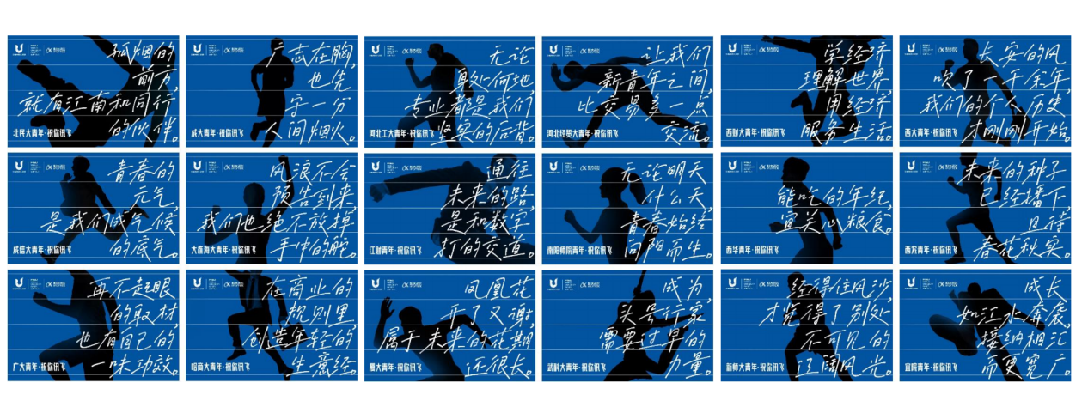

凤凰花开了又谢，属于未来的花期还很长——厦大青年·祝你讯飞
孤烟的前方，就有江南和同行的伙伴——北民大青年·祝你讯飞
长安的风吹了一千余年，我们的个人历史才刚刚开始——西大青年·祝你讯飞
再不起眼的取材，也有自己的一味功效——广大青年·祝你讯飞
广志在胸，也先守一分人间烟火——成大青年·祝你讯飞
青春的元气，是我们成气候的底气——成信大青年·祝你讯飞
风浪不会预告到来，我们也绝不放掉手中的舵——大连海大青年·祝你讯飞
在商业的规则里，创造年轻的生意经——哈商大青年·祝你讯飞
无论身处何地，专业都是我们坚实的后背——河北工大青年·祝你讯飞
让我们新青年之间，比交易多一点交流——河北经贸大青年·祝你讯飞
通往未来的路，是和数字打的交道——江财青年·祝你讯飞
无论明天什么天，青春始终向阳而生——南阳师院青年·祝你讯飞
成为头号行家，需要过早的力量——武科大青年·祝你讯飞
学经济理解世界，用经济服务生活——西财大青年·祝你讯飞
能吃的年纪，宜关心粮食——西华青年·祝你讯飞
未来的种子已经播下，且待春花秋实——西农青年·祝你讯飞
经得住风沙，才览得了别处不可见的辽阔风光——新师大青年·祝你讯飞
成长如江水奔袭，接纳相汇而更宽广——宜院青年·祝你讯飞
比海更广阔的，是18岁的探索欲——浙海大青年·祝你讯飞
不露功名，凭实力说话——中北青年·祝你讯飞

第三弹，推出“祝你讯飞”系列表情包和玄学好运符让“祝你讯飞”在社交媒体上玩出花。“场景化”、“互动化”激发青年人的分享欲。求好运玄学好运符既帮助年轻人排解压力，也让他们对未来生活充满热情和目标感，激发他们的分享传播兴趣。这种玩转的方式让品牌成为一种“有趣灵魂”的象征，自带传播属性，同时又能与用户形成强互动，在每一次传播中无疑也会增强用户的参与感、加深品牌符号记忆，为品牌创造丰富的社交货币。打造表情包，把“祝你讯飞”这几个字变成社交万金油，对发红包老板表示感谢、升职加薪、项目顺利交付、病毒退散、正在沉迷工作、减肥成功…都可以来一句“祝你讯飞”，甚至当你不知道说点什么的时候，发“祝你讯飞”几个字总没有错。
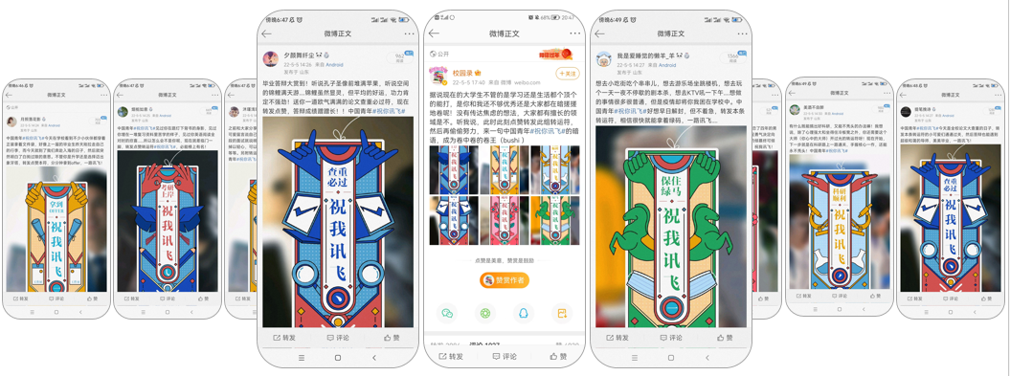

2、 讯飞23周年司庆：演绎担当奋进的讯飞青年精神，升华“祝你讯飞”精神内核。
利用讯飞23周年庆时间点，推出未来畅想系列海报，创意风格化描绘讯飞北京、重庆、江苏、湖北等9大区重点业务发展图景。对内统一认知讯飞青年的社会责任担当和讯飞精神，对外面向年轻人，提升年轻人对讯飞科技企业形象认知和向往。
3、 毕业季：面向年轻人，演绎讯飞AI技术价值和C端转写类产品价值，沉淀“祝你讯飞”资产认同度。
事件：我们打造首个由 AI 转写的校园青春语录展，联合中国科学技术大学聆听大学生们关于青春的真心话，通过 AI 将这些语音转写为文字，最终借助气球横幅装置「放飞」这些青春宣言，以一场别开生面的校园展览，祝福所有未毕业及已毕业的朋友们「一路讯飞」。
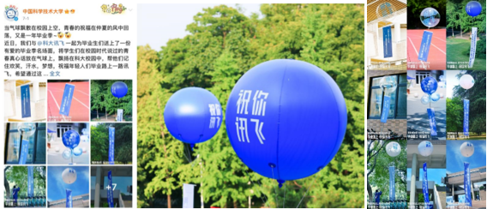
线上：我们输出了主题视频和百条文案海报，扩大活动的覆盖面，与毕业生共情。我们用这些青春的真心话，只为说出一句讯飞的心里话：毕业路上，祝你讯飞。

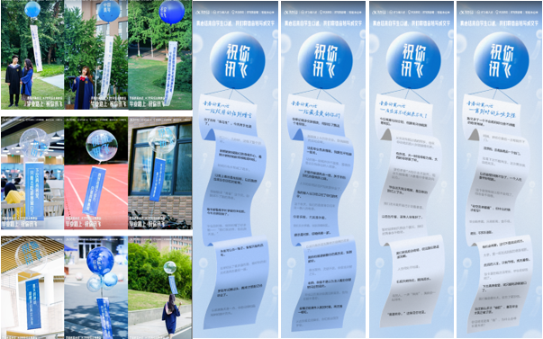
毕业季《毕业路上，祝你讯飞》
https://v.qq.com/x/page/b3346k193ds.html

营销效果与市场反馈
根据秒针监测，“祝你讯飞”五四、司庆、毕业季整合传播，实现曝光量3.4亿+，总互动9.2W+，社交媒体正面舆论（NSR)91%，超行业均值85%，品牌美誉值表现突出。

品牌强度，根据快决测调研报告，科技导向在触达用户心智中形象感知明显，新潮/酷、有个性的、有活力的资产认同度明显提升：营销活动触达人群对于科大讯飞的品牌形象感知显著高出未触达人群，其中新潮酷形象感知提升25.5%，科技导向品牌形象感知提升16.9%。

品牌认知深度&品牌喜好度：营销活动触达人群对于科大讯飞的品牌认知度高出未触达人群12.7%；触达人群愿意推荐科大讯飞的占比超出未触达人群40.3%，品牌喜好度显著提升。

触达人群对科大讯飞的了解意愿：科大讯飞品牌的了解意愿触达前后提高近一倍，约76.7%的触达人群表示有比较强烈/非常强烈的意愿了解品牌；触达人群中，大学生群体对科大讯飞品牌了解意愿比例（79.5%）高于整体（76.7%）。

影响力发酵维度，“祝你讯飞”成为优质内容杠杆，获得行业标杆的认可，营销行业案例收录8次，撬动案例盘点类内容上榜3次。

